ผลการปฏิบัติงานสืบสวน
ประจำปี พ.ศ.2568
สถานีตำรวจภูธรคลองใหญ่
เดือน มกราคม 2568

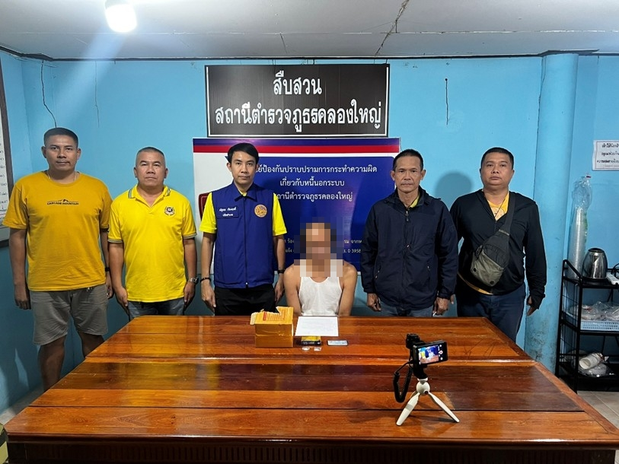
วัน เดือน ปี ที่จับกุม 6 มกราคม 2568 เวลา 14.40 น.
สถานที่จับกุม บริเวณคิวรถตู้โดยสารประจำทาง ม.2 ต.คลองใหญ่ อ.คลองใหญ่ จ.ตราด
ได้จับกุมผู้ต้องหา จำนวน 1 คน
1. นายบรรลือหรือแบ้ สุขเกษม อายุ 58 ปี สัญชาติไทย เลขประจำตัวประชาชน 3-2302-00035-04-8 ที่อยู่ 91 ม.3 ต.คลองใหญ่ อ.คลองใหญ่ จ.ตราด
พร้อมด้วยของกลาง และตำแหน่งที่พบของกลาง รวมน้ำหนักไม่รวมถุง 2 รายการ ประมาณ 0.94 กรัม ดังนี้
1.ยาเสพติดให้โทษชนิดร้ายแรง (ไอซ์) บรรจุอยู่ในถุงพลาสติกใส ชนิดเลื่อนเปิดกดปิด จำนวน 1 ถุง ( พบใส่อยู่ในซองบุหรี่ยี่ห้อ Mond สีฟ้า บรรจุอยู่กล่องพัสดุสีน้ำตาลอีกชั้นหนึ่ง น้ำหนักชั่งไม่รวมถุงประมาณ 0.68 กรัม )
2.ยาเสพติดให้โทษชนิดร้ายแรง (ไอซ์ ) บรรจุอยู่ในถุงพลาสติกใส ชนิดเลื่อนเปิดกดปิด จำนวน 1 ถุง ( พบอยู่ภายในลิ้นชักในห้องนอนของผู้ถูกจับ น้ำหนักชั่งไม่รวมถุงประมาณ 0.26 กรัม )
โดยกล่าวหาว่า
1.มียาเสพติดให้โทษชนิดร้ายแรง (ไอซ์หรือเมทแอมเฟตามีน)ไว้ในครอบครองโดยผิดกฎหมาย
2.เป็นผู้ขับขี่ยานพาหนะในขณะมึนเมาสารเสพติด (ไอซ์หรือเมทแอมเฟตามีน) โดยผิดกฎหมาย
3.เสพยาเสพติดให้โทษชนิดร้าย (ไอซ์หรือเมทแอมเฟตามีน) โดยผิดกฎหมาย

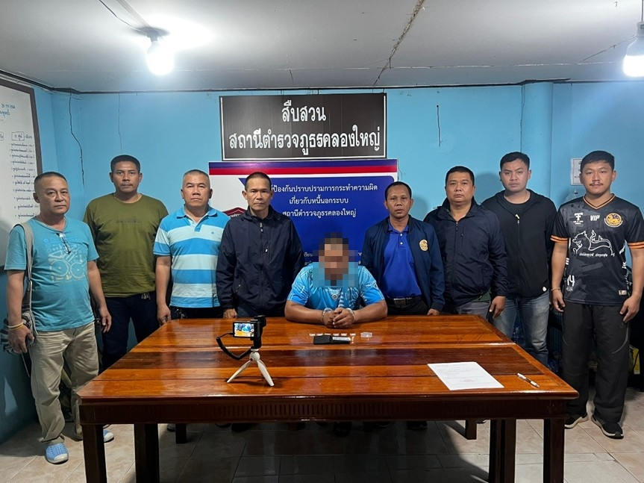

วัน เดือน ปี ที่จับกุม 15 มกราคม 2568 เวลา 14.00 น.
สถานที่จับกุม บริเวณบ้านเช่าไม่มีเลขที่ ม.5 บ้านคลองสน ต.หาดเล็ก อ.คลองใหญ่ จ.ตราด
ได้จับกุมผู้ต้องหา จำนวน 1 คน
1. นายสุนทร หรือ ทร วงศ์สวรรค์ อายุ 48 ปี สัญชาติไทย เลขบัตรประชาชน 3-2302-00018-82-8 ที่อยู่บ้านเช่าไม่มีเลขที่ ม.5 ต.หาดเล็ก อ.คลองใหญ่ จ.ตราด
พร้อมด้วยของกลาง น้ำหนักชั่งไม่รวมถุง 6 ถุง รวมประมาณ 2.09 กรัม
โดยกล่าวหาว่า
1.มียาเสพติดให้โทษชนิดร้ายแรง (ไอซ์หรือเมทแอมเฟตามีน)ไว้ในครอบครองโดยผิดกฎหมาย
2.เสพยาเสพติดให้โทษชนิดร้าย (ไอซ์หรือเมทแอมเฟตามีน) โดยผิดกฎหมาย

